**2020年陆川县重点领域急需紧缺（高层次）人才专场招聘会体验心得**

12月27日上午9:00--12:00，我前往浙江大学玉泉校区永谦活动中心B105室参加了2020年陆川县重点领域急需紧缺（高层次）人才专场招聘会，了解招聘的简要流程。

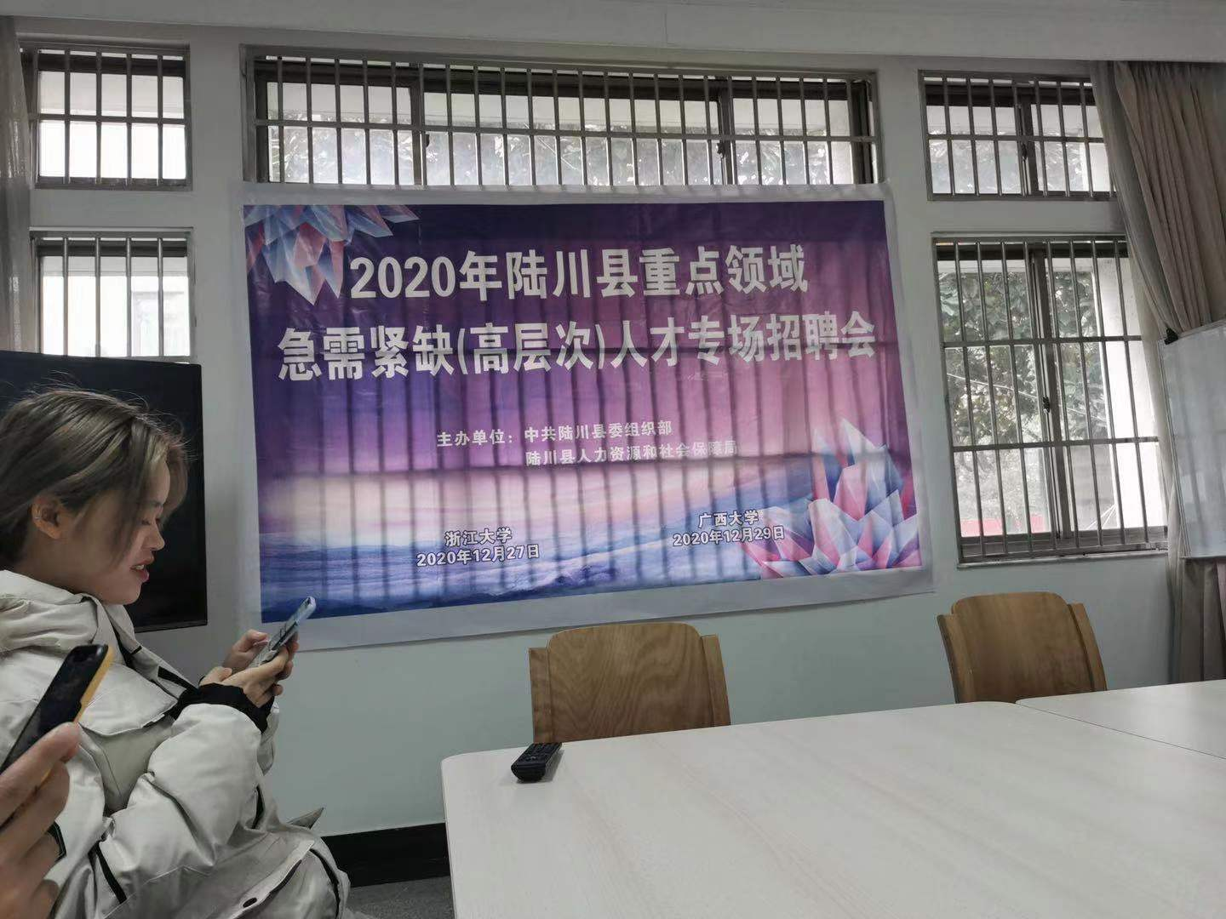

**图1.招聘现场照片**

此次招聘会是为深入实施创新驱动发展战略，大力引进重点领域高层次人才及急需紧缺人才而设立的，旨在助力陆川县经济社会高质量发展。计划招聘重点领域急需紧缺（高层次）人才66人。其中陆川县农业技术推广站2人、陆川县植保站2人、陆川县畜牧站1人、陆川县食品药品检验检测中心1人、陆川县不动产登记中心5人、陆川中学9人、陆川县实验中学4人、陆川县妇幼保健院2人、陆川县中西医结合骨科医院10人、陆川县疾病预防控制中心1人、陆川县中医院7人、陆川县人民医院22名。可以看出招聘具有极强的专业门类的划分与导向，并且，对于人才有较高的要求，面向对象为硕士及以上学历的人群。

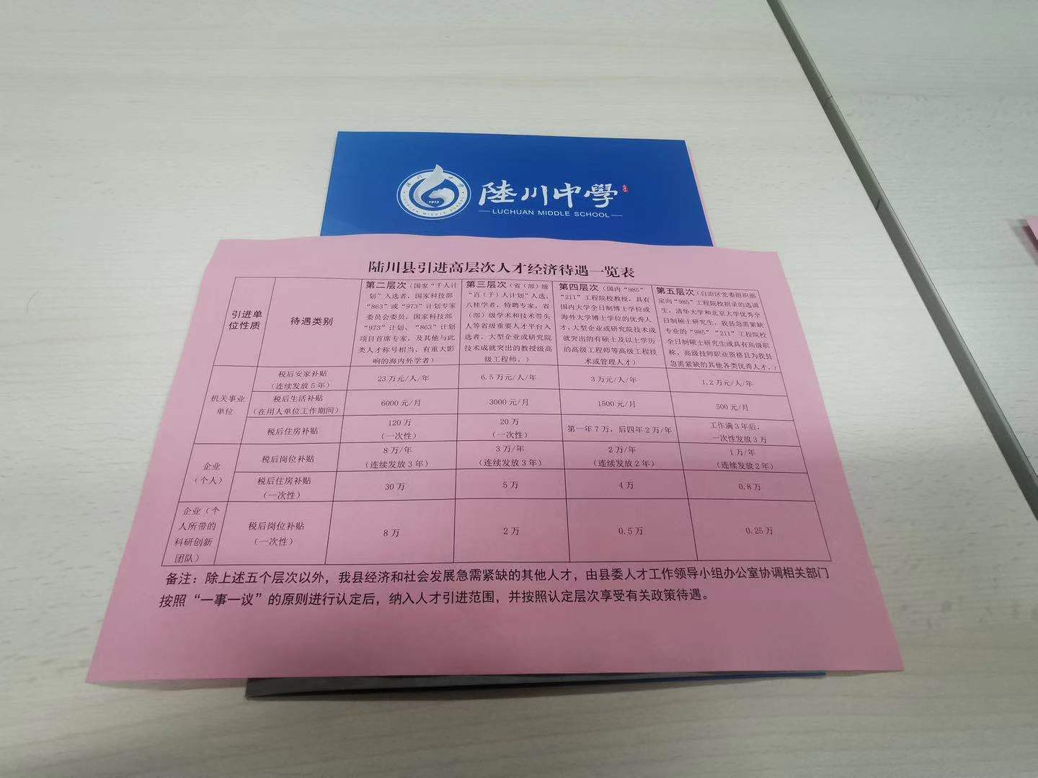

**图2.报名表**

首先，宣讲人员介绍了招聘的面向对象、人才经济待遇、人才招聘计划。紧接着，提供时间供参会人员进行提问，宣讲人员进行答疑；最后，参会人员填写表单进行现场报名和初试。之后还会组织复试来决定最终是否录用。此次招聘为高层次人才提供了优厚经济待遇，下图是引进高层次人才经济待遇一览表。

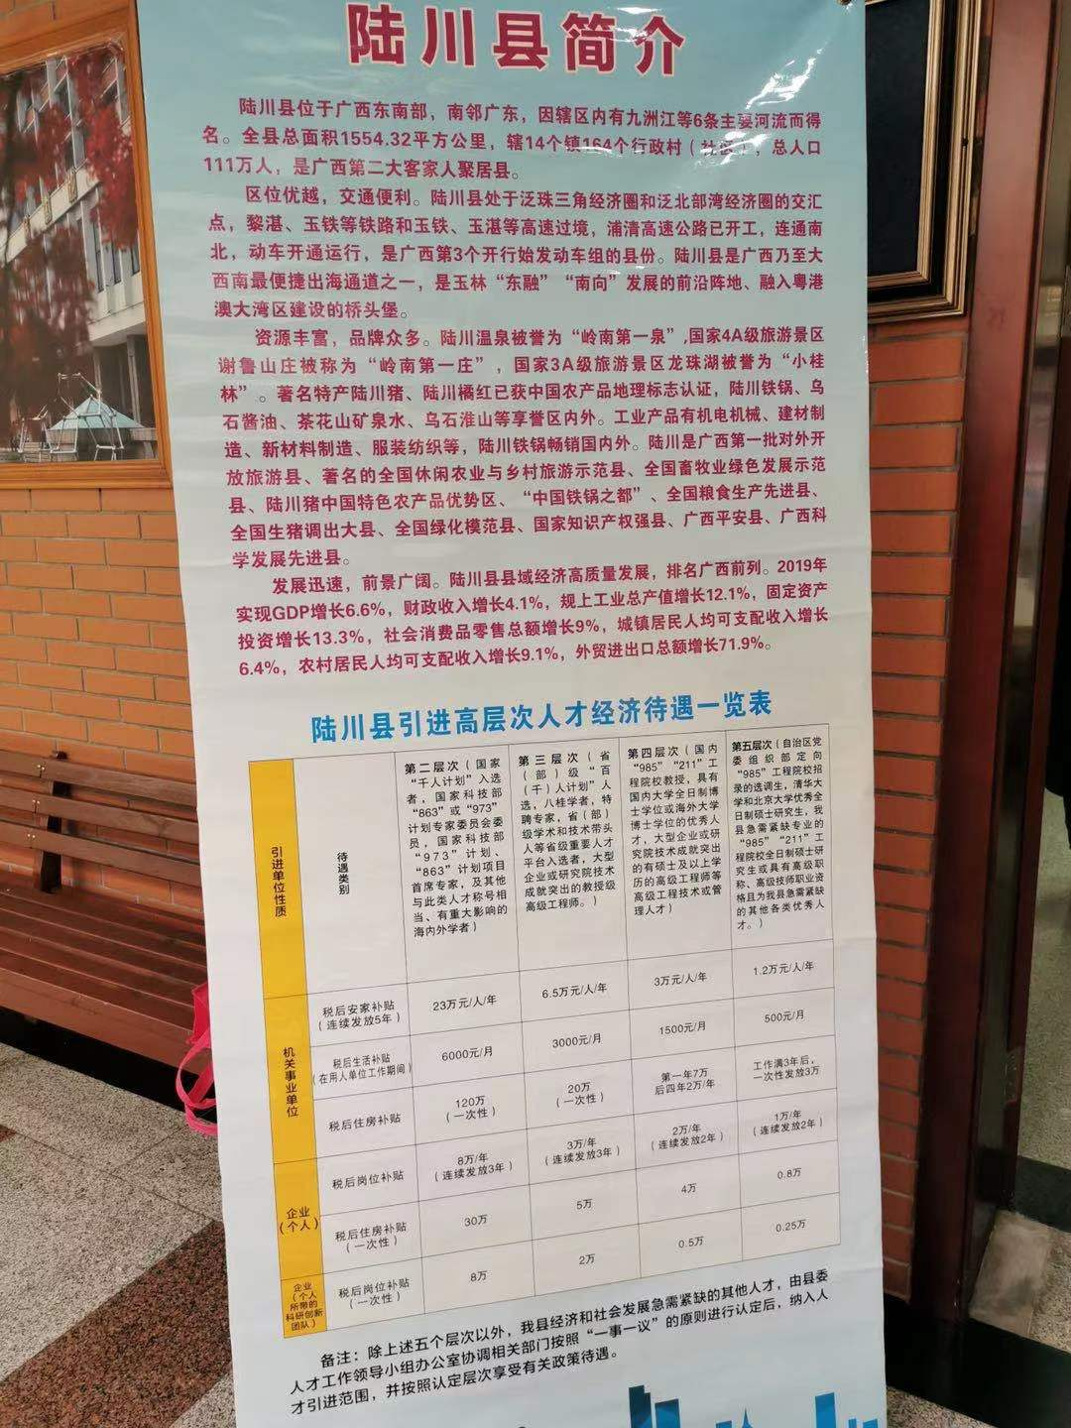

**图3.经济待遇一览表**

通过这次招聘会，除了了解到招聘的主要流程以外，我还生发出了许多思考。

首先，从这次陆川县的招聘会，我了解到我国基层人才紧缺的状况。发展是第一要务，人才是第一资源。没有了人才就没有了发展的可能性。而基层亟待发展，加之近年来各地对外往来和交流更加频繁，科技水平日益进步，很多新技术都投入到基层中来，因此也就尤其需要高层次的人才，需要掌握新技术、有较强自我学习能力的人才。

然而，理想是美好的，现实却是骨感的。到基层工作，本来显示了年轻人才开放、多元的职业选择，体现了脚踏实地、勤勤恳恳的主人翁精神，体现了青年人的担当与初心。但殊不知，社会上戴着择业“有色眼镜”的人不胜枚举。诚然，人才岗位相适应、能力位置相应是人们的共同愿望，也是避免资源错配的基本前提，但是优秀人才下基层屡屡碰壁，受到公众的质疑，也让愿意扎根基层的、满腔热血的应届学子心里，多了一丝顾虑。有些人之所以认为人才下基层是大材小用，一方面是低估了基层工作的价值和要求，一方面是忽视了社会发展为青年择业带来的无限可能，想当然地将高学历和固定的职业画上等号。事实上，分工高度专业化的现代社会里，没有1任何一个岗位可以简单胜任。从基层工作者，到产业工人，再到科技创客，每一个舞台都能够实现个人的梦想，每一个选择也都值得鼓励。



**图4.招聘会现场**

如何吸引更多的高层次人才扎根基层？

从基层党政机关角度，为了能够吸引更多的高层次人才参与基层的建设事业，应该设身处地为人才着想。每个人都有精神和物质上的追求，这无可厚非。因此，首先要给人才提供充实的物质生活条件，这样人才才能安心地投入到基层的建设工作中去。另外，要以精心和耐心为人才打造舞台。让人才能够在产业面貌日新月异，发展潜力充满可能的地方更饱满地实现自我价值，推出诚意满满的一系列引才、育才政策，让更多高学历人才扎根。

对于毕业生而言，选择从基层做起，吸收养分，得到历练，也必将为成长成才提供强大动力。作为社会治理的毛细血管和神经末梢，基层工作千头万绪，对于从业人员的学习能力、创新能力、解决问题能力有较高要求。时下不断涌现的新技术、新模式，不断发生的新情况、新问题，同样考验着基层工作者的能力素养。尤其对于上市企业、科创公司林立的社区而言，更需要一支高素质的干部队伍来从事规划、协调、管理工作。从这个角度看，基层大有可为，也将为毕业生提供干事创业的广阔舞台。

大学生需要转变择业观念，坚持从实际出发，勇于到基层一线和艰苦地方去。的确，学历不等于能力，文凭不等于水平。名校毕业生拥有良好的理论素养，只有将基层作为理论与实践相结合的练兵场，向实践学习、向人民群众学习，才能更好将所学化为所用，成为仰望天空、脚踏实地的可用之才。

基层与人才相互促进、共同发展。基层发展需要人才，人才成长同样需要基层提供支持。相信越来越多的毕业生在全社会自由流动、在不同岗位发光发热，将个人所愿与社会所需结合起来，让经济社会发展获得源源不竭的正能量。未来的基层工作，将不断接触新业态和新理念，这就督促基层干部努力提升自己，让自己的知识储备保持升级。此外，政府部门年轻人多、有活力，整体收入不低、有保障，让基层的工作有盼头，能够享受到地方发展的红利，幸福感也比较强。

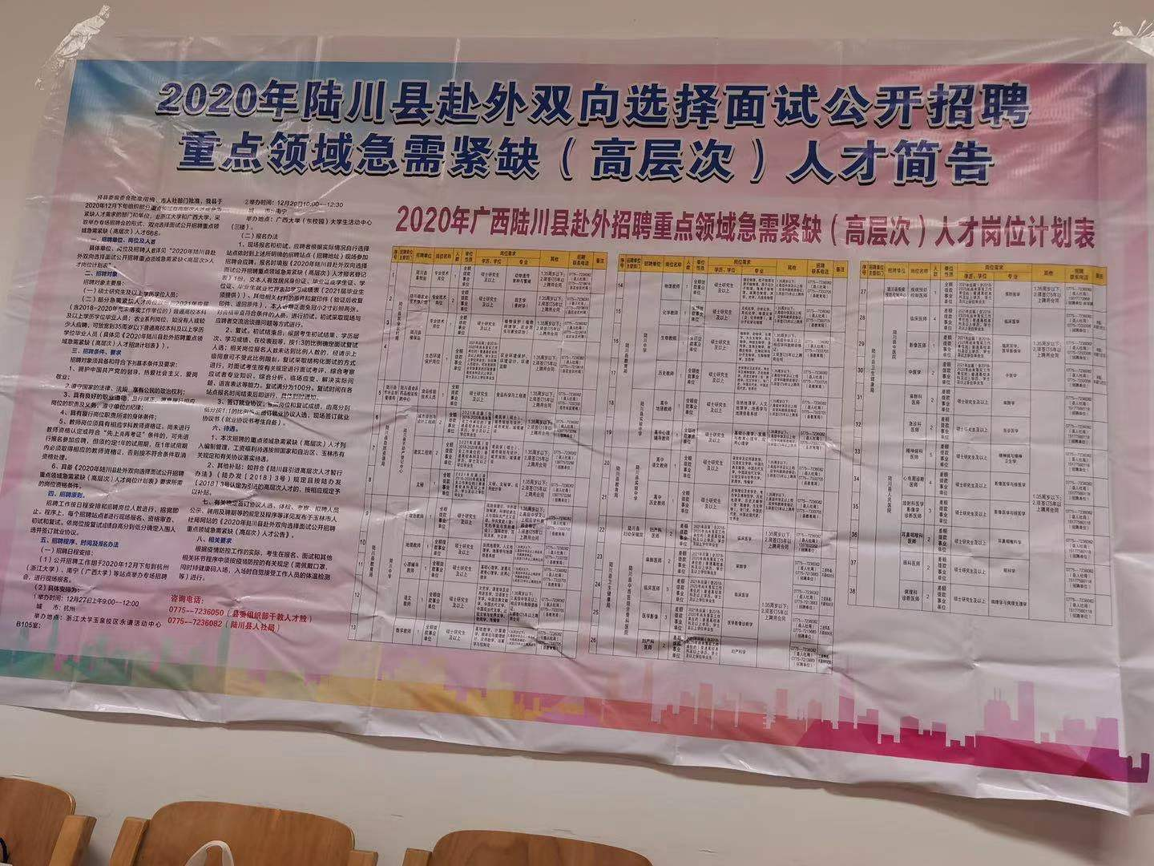

**图5.人才简告**

“栽下梧桐树，引得凤凰来”。大学生，就是应该将基层作为理论与实践的练兵场，向实践学习、向人民群众学习，才能更好地将所学知识进行成果转化，成为仰望天空、脚踏实地的有用之才。

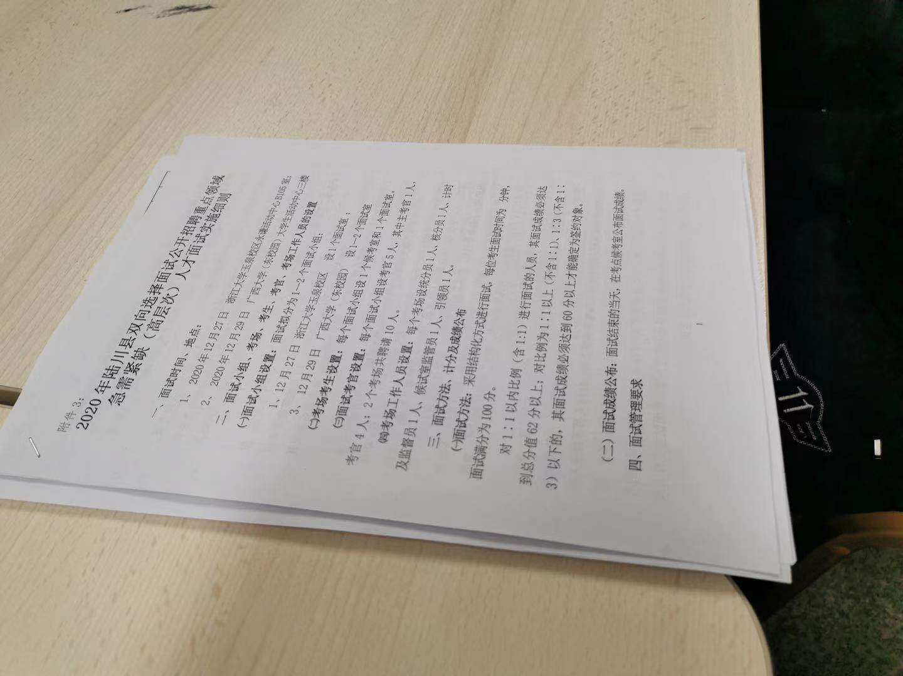

**图6.报名表**

**附录**

**人才岗位计划表**

|  |  |  |  |  |  |  |  |
| --- | --- | --- | --- | --- | --- | --- | --- |
| **序号** | **招聘单位主管部门** | **招聘单位及总人数** | **岗位名称** | **人数** | **单位性质** | **岗位需求** | |
| **学历、学位** | **专 业** |
| 1 | 陆川县农业农村局 | 陆川县畜牧站 | 专业技术岗位 | 1 | 全额拨款事业单位 | 硕士研究生及以上 | 动物遗传育种与繁殖 |
| 2 | 陆川县农业技术推广站 | 专业技术岗位 | 2 | 全额拨款事业单位 | 硕士研究生及以上 | 园艺学（果树学） |
| 3 | 陆川县植保站 | 专业技术岗位 | 1 | 全额拨款事业单位 | 硕士研究生及以上 | 植物保护（植物病理学、农业昆虫与害虫防治） |
| 4 | 陆川县植保站 | 生态环境保护岗位 | 1 | 全额拨款事业单位 | 2021年应届（含2018-2020年尚未落实工作单位的）普通高校本科及以上学历、学士及以上学位毕业生；如应聘人员较少，可放宽到符合年龄要求的历届普通高校本科及以上学历、学士及以上学位毕业生 | 农业环境保护、环境设计、环境监察 |
| 5 | 陆川县市场监督管理局 | 陆川县食品药品检验检测中心 | 食品检验技术人员 | 1 | 全额拨款事业单位 | 硕士研究生及以上 | 食品科学与工程类 |
| 6 | 陆川县自然资源局 | 陆川县不动产登记中心 | 城市规划与设计工程师 | 2 | 全额拨款事业单位 | 2021年应届（含2018-2020年尚未落实工作单位的）普通高校本科及以上学历、学士及以上学位毕业生 | 建筑学（硕士）、城市规划与设计、城市规划、城镇建设 |
| 7 | 陆川县不动产登记中心 | 建筑工程师 | 1 | 全额拨款事业单位 | 2021年应届（含2018-2020年尚未落实工作单位的）普通高校本科及以上学历、学士及以上学位毕业生 | 建筑学（硕士）、建筑工程、建筑学、土木工程 |
| 8 | 陆川县不动产登记中心 | 文秘 | 2 | 全额拨款事业单位 | 2021年应届（含2018-2020年尚未落实工作单位的）普通高校本科及以上学历、学士及以上学位毕业生 | 文秘、文秘学、应用统计学 |
| 9 | 陆川县教育局 | 陆川中学 | 政治教师 | 1 | 全额拨款事业单位 | 硕士研究生及以上 | 政治学理论、中外政治制度、 科学社会主义与国际共产主义运动、中共党史（含：党的学说与党的建设）、国际政治、国际关系、外交学 |
| 10 | 陆川中学 | 地理教师 | 1 | 全额拨款事业单位 | 硕士研究生及以上 | 自然地理学、人文地理学、地图学与地理信息系统 |
| 11 | 陆川中学 | 心理辅导教师 | 1 | 全额拨款事业单位 | 硕士研究生及以上 | 基础心理学、发展与教育心理学、应用心理学 |
| 12 | 陆川中学 | 语文教师 | 1 | 全额拨款事业单位 | 硕士研究生及以上 | 文艺学、语言学及应用语言学、汉语言文字学、中国古典文献学、中国古代文学、中国现当代文学、比较文学与世界文学、新闻学、传播学 |
| 13 | 陆川中学 | 数学教师 | 1 | 全额拨款事业单位 | 硕士研究生及以上 | 基础数学、计算数学、概率论与数理统计、应用数学、运筹学与控制论 |
| 14 | 陆川中学 | 物理教师 | 1 | 全额拨款事业单位 | 硕士研究生及以上 | 理论物理、粒子物理与原子核物理、原子与分子物理、等离子体物理、凝聚态物理、声学、光学、无线电物理 |
| 15 | 陆川中学 | 化学教师 | 1 | 全额拨款事业单位 | 硕士研究生及以上 | 无机化学、分析化学、有机化学、物理化学（含：化学物理）、高分子化学与物理 |
| 16 | 陆川中学 | 生物教师 | 1 | 全额拨款事业单位 | 硕士研究生及以上 | 植物学、动物学、生理学、水生生物学、微生物学、神经生物学、遗传学、发育生物学、细胞生物学、生物化学与分子生物学、生物物理学、生态学 |
| 17 | 陆川中学 | 历史教师 | 1 | 全额拨款事业单位 | 硕士研究生及以上 | 史学理论及史学史、考古学及博物馆学、历史地理学、历史文献学（含∶敦煌学、古文字学）、专门史、中国古代史、中国近现代史、世界史 |
| 18 | 陆川县实验中学 | 高中地理教师 | 1 | 全额拨款事业单位 | 硕士研究生及以上 | 自然地理学、人文地理学、地图学与地理信息系统 |
| 19 | 陆川县实验中学 | 高中心理辅导教师 | 1 | 全额拨款事业单位 | 硕士研究生及以上 | 基础心理学、发展与教育心理学、应用心理学 |
| 20 | 陆川县实验中学 | 高中语文教师 | 1 | 全额拨款事业单位 | 硕士研究生及以上 | 语言学及应用语言学、汉语言文字学、中国古典文献学、中国古代文学、中国现当代文学、比较文学与世界文学、新闻学、传播学 |
| 21 | 陆川县实验中学 | 高中历史教师 | 1 | 全额拨款事业单位 | 硕士研究生及以上 | 史学理论及史学史、考古学及博物馆学、历史地理学、历史文献学（含∶敦煌学、古文字学）、专门史、中国古代史、中国近现代史、世界史 |
| 22 | 陆川县卫生健康局 | 陆川县妇幼保健院 | 妇产科医师 | 2 | 差额拨款事业单位 | 2021年应届（含2018-2020年尚未落实工作单位的）普通高校本科及以上学历、学士及以上学位毕业生 | 临床医学 |
| 24 | 陆川县中西医结合骨科医院 | 麻醉医师 | 2 | 差额拨款事业单位 | 2021年应届（含2018-2020年尚未落实工作单位的）普通高校本科及以上学历、学士及以上学位毕业生 | 麻醉学 |
| 25 | 陆川县中西医结合骨科医院 | 临床医师 | 3 | 差额拨款事业单位 | 2021年应届（含2018-2020年尚未落实工作单位的）普通高校本科及以上学历、学士及以上学位毕业生 | 临床医学 |
| 26 | 陆川县中西医结合骨科医院 | 医学影像 | 3 | 差额拨款事业单位 | 2021年应届（含2018-2020年尚未落实工作单位的）普通高校本科及以上学历、学士及以上学位毕业生 | 医学影像诊断学 |
| 27 | 陆川县中西医结合骨科医院 | 妇产科医师 | 2 | 差额拨款事业单位 | 2021年应届（含2018-2020年尚未落实工作单位的）普通高校本科及以上学历、学士及以上学位毕业生 | 妇产科学 |
| 28 | 陆川县疾病预防控制中心 | 疾病预防控制医师 | 1 | 全额拨款事业单位 | 2021年应届（含2018-2020年尚未落实工作单位的）普通高校本科及以上学历、学士及以上学位毕业生 | 预防医学 |
| 29 | 陆川县中医院 | 临床医师 | 4 | 差额拨款事业单位 | 2021年应届（含2018-2020年尚未落实工作单位的）普通高校本科及以上学历、学士及以上学位毕业生 | 临床医学 |
|  | 陆川县中医院 | 影像医师 | 1 | 差额拨款事业单位 | 2021年应届（含2018-2020年尚未落实工作单位的）普通高校本科及以上学历、学士及以上学位毕业生 | 临床医学、医学影像学 |
| 30 | 陆川县中医院 | 中医学 | 2 | 差额拨款事业单位 | 2021年应届（含2018-2020年尚未落实工作单位的）普通高校本科及以上学历、学士及以上学位毕业生 | 中医学 |
| 33 | 陆川县人民医院 | 麻醉科医师 | 2 | 差额拨款事业单位 | 硕士研究生及以上 | 麻醉学 |
| 34 | 陆川县人民医院 | 急诊科医师 | 2 | 差额拨款事业单位 | 硕士研究生及以上 | 急诊医学 |
| 35 | 陆川县人民医院 | 精神病科医师 | 5 | 差额拨款事业单位 | 硕士研究生及以上 | 精神病与精神卫生学 |
| 36 | 陆川县人民医院 | 心电图诊断医师 | 4 | 差额拨款事业单位 | 硕士研究生及以上 | 影像医学与核医学 |
| 37 | 陆川县人民医院 | 放射科医学影像学诊断医师 | 3 | 差额拨款事业单位 | 硕士研究生及以上 | 影像医学与核医学 |
| 38 | 陆川县人民医院 | 耳鼻咽喉科医师 | 2 | 差额拨款事业单位 | 硕士研究生及以上 | 耳鼻咽喉科学 |
| 39 | 陆川县人民医院 | 眼科医师 | 2 | 差额拨款事业单位 | 硕士研究生及以上 | 眼科学 |
| 40 | 陆川县人民医院 | 病理科诊断医师 | 2 | 差额拨款事业单位 | 硕士研究生及以上 | 病理学与病理生理学 |